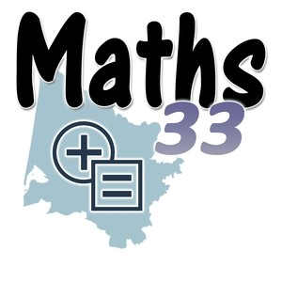

Une énigme pour la semaine Cycle 1 – Force 1

Les maisons de couleurs

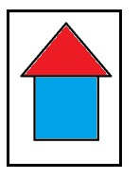
Matériel :
- Des carrés de papier de couleurs (3 couleurs différentes).
- Des triangles de papier de couleurs (3 couleurs différentes)
- Des supports rectangulaires de papier blanc sur lesquels seront collées les «maisons »

Phase 1 : appropriation du problème
Les élèves découvrent qu’on peut fabriquer une « maison » en associant un carré (le « mur ») et un triangle (le « toit »). Après avoir réalisé une maison, ils la collent sur le support prévu à cet effet.

Phase 2 : le défi
Le défi consiste à produire le plus possible de maisons différentes.
En atelier, les élèves peuvent réaliser plusieurs collages qui seront fixés sur une affiche (avec de la patafix) ou sur un tableau (avec des aimants). L’enseignant fait repérer les doubles, pour qu’on ne garde sur l’affiche qu’un exemplaire de chaque maison.
Le défi peut être organisé sous forme de concours entre les différents groupes d’atelier. Le groupe vainqueur est celui qui a obtenu le plus de maisons différentes (on peut obtenir 9 maisons différentes).

